Verilog第 2 次实验报告
学生姓名 | 林晖鹏 | 学号 | 2312966 | 指导老师
实验地点 | 实验楼A306 |  | 实验时间 | 2024.11.7

- always语句和assign语句的区别
assign | always | 区别
assign 输出信号 = 表达式;  一般用于组合逻辑，实现信号赋值，用于驱动 wire 类型信号。 | always @(sensitivity_list) begin  // 行为描述  end  一般用于组合逻辑和时序逻辑，在敏感信号（括号里那个，一般放时钟信号）发生改变时，块中的代码会被执行，通常用于寄存器赋值。 | 都是通常用来赋值操作，但是always中的块语句是可重用的，并且根据敏感信号改变而执行的，相当于触发器，可以实现时序逻辑。

- reg类型变量和wire类型变量的区别
reg | wire | 区别
在过程块中被赋值的信号，往往代表触发器（但也不一定）， | 常用来表示以assign语句赋值的组合逻辑信号， | wire型变量只能生成组合逻辑。 reg型变量既可生成触发器，也可生成组合逻辑。wrie不存储值，而reg能存储值。wire由assign赋值，而reg能在always和intial块中赋值。

- 真值表
a[0] | a[1] | b[0] | b[1] | equal
0 | 0 | 0 | 0 | 1
0 | 0 | 1 | 0 | 0
0 | 0 | 0 | 1 | 0
0 | 0 | 1 | 1 | 0
1 | 0 | 0 | 0 | 0
1 | 0 | 1 | 0 | 1
1 | 0 | 0 | 1 | 0
1 | 0 | 1 | 1 | 0
0 | 1 | 0 | 0 | 0
0 | 1 | 1 | 0 | 0
0 | 1 | 0 | 1 | 1
0 | 1 | 1 | 1 | 0
1 | 1 | 0 | 0 | 0
1 | 1 | 1 | 0 | 0
1 | 1 | 0 | 1 | 0
1 | 1 | 1 | 1 | 1

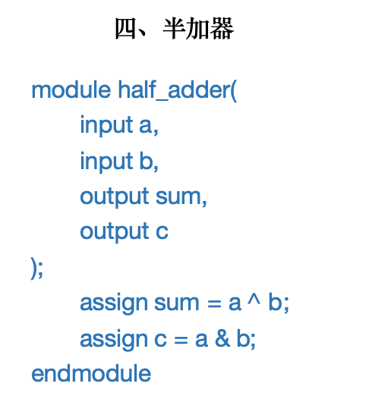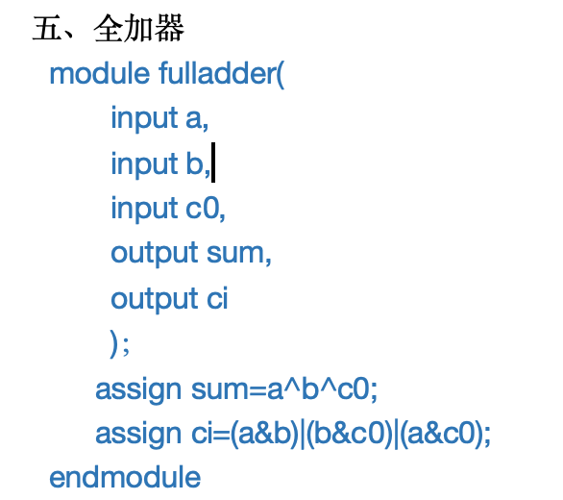
六、8位全加器
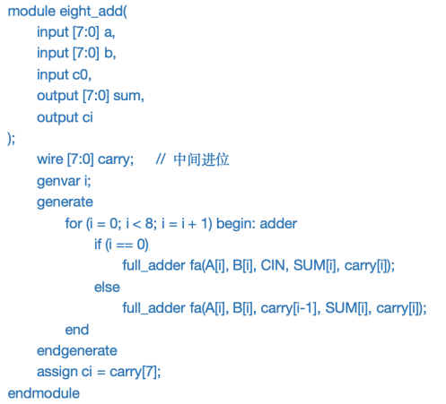
仿真测试
